校友的無私協助 是牙橋成長茁壯的契機
第十四屆北醫牙醫學系校友總會長．前牙橋雜誌發行人洪銘謙醫師專訪
（記者吳佳憲／桃園報導）

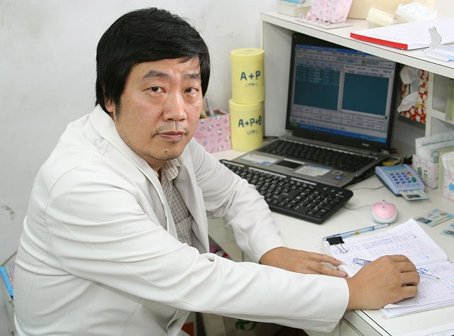
受訪者北醫牙醫學系第21屆畢業校友洪銘謙醫師玉照

北醫牙醫學系校友會桃園分會長洪銘謙醫師（21屆校友），曾於民國92至93年擔任總會長職務，並一肩扛起牙橋雜誌的發行重擔。洪銘謙醫師回憶，當時北市分會剛獨立出去，同類型的雜誌又如雨後春筍般湧現，牙橋的發行，面臨人手不足與經費短缺等兩大問題，幸賴校友黃大森醫師、初家門醫師、曾雍威醫師即時跳出來協助編務工作的推行；陳俊志醫師則動員豐沛的人脈，協助廣告業務的推行；現任總會長葛建埔醫師，更主動籌辦大型的牙材展，一舉將刊物所造成的虧損補平，「校友之間無私的協助，是我就讀台北醫學大學最寶貴的財富。」洪醫師感性地說。

機緣巧合 接任總會長職務
洪銘謙醫師表示，其實接任北醫牙醫學系校友會總會長，從來不在他的生涯規劃裡，「當時總會長一職，原已選定由學長楊震中醫師擔任，楊醫師連執政團隊都已找好，準備為廣大的校友們服務，孰料人算不如天算，學長竟在接任前一個月，發現自己得了胃癌，並立即被送去醫院進行手術治療。」

「或許人世間的事物，冥冥中都有天定吧！」洪銘謙醫師表示，手術結束那一天，校友們相偕前往探望楊震中醫師，但楊醫師當時尚未甦醒，眾人被家屬婉拒在病房外面，只得先行離開；而他那一天有事耽擱，無法與校友們同行，趕到醫院時，學長卻恰巧清醒過來，並立刻請家屬帶他進入病房裡，有事要向他商談。

「回想起來，當時的場景竟像是託孤一樣，」洪銘謙醫師表示，由於他本身是第14屆副總會長，再加上距離校友大會已不到一個月的時間，很難臨時找到合適的人選，所以學長非常希望他能扛下第15屆總會長的重擔。「事情真的來得很突然，我也考慮了很久，想到學長孱弱卻又堅毅的身影，一股莫名的使命感油然而生，驅使我接任總會長職務。」洪醫師感慨地說，沒想到半年以後，學長就與世長辭了。

媒體百家爭鳴 壓縮刊物發展空間
洪銘謙醫師坦言，接任總會長初期，一來心理準備不足，二來幹部延攬不易，再加上北市分會剛從總會獨立出來，人力在安排上，確實出現青黃不接的問題，若非時任秘書長的陳俊志醫師（20屆校友）、理事吳俊傑醫師（13屆校友）及時跳出來扮演救火隊的角色，協助推行各項政策；時任總統府顧問的陳時中醫師（13屆校友）更義不容辭地幫屆次較低的他，與牙醫界的大老們「喬」各項行政事宜，會務將很難順利進行。

談到牙橋雜誌，洪銘謙醫師說，他擔任發行人時，同類型的雜誌已呈百花齊放的盛況，各公會、學會、校友會紛紛推出所屬刊物，然而牙材廠商畢竟有限，廣告市場幾乎已達飽和，再加上有線電視開放、網際網路普及等因素，資訊取得變得極為便利，卻也壓縮了媒體的發展空間，成本高昂的雜誌更是首當其衝，「牙橋雜誌從發行初期的月刊，到後來變成雙月刊，中間還曾經無預警『斷炊』半年，傳承到我們這一屆，已變成燙手山芋。」

洪銘謙醫師表示，牙橋雜誌在他任內能如期發行，首先要感謝黃大森醫師，在眾人視總編輯為畏途時，仍不辭勞苦，毅然「連任」總編輯一職，「黃大森醫師從事牙橋編輯事務已有多年時間，投注大量的時間與精神，更是第13屆總會長黃茂栓醫師任內的總編輯，邀請他『連莊』總編輯一職，本來是強人所難、不得已而為之的請託，想不到黃醫師竟然憑藉著對牙橋雜誌的熱愛，以及難以割捨的情感，一口答應下來。」

老將新秀 扛起編務重任
洪銘謙醫師說，刊物的總指揮找到了，但仍然需要一位幹部穿針引線，協助總編輯推行各項出版業務。恰巧校友初家明醫師（31屆校友）在學期間曾有豐富的編輯經驗，剛踏入職場不久，正是氣勢最盛的時刻，憑著初生之犢不畏虎的膽識，二話不說便接下出版主委一職。一位是經驗豐富的總編輯、另一位則是年輕有衝勁的出版主委，老將、新秀的搭配，竟然在人手不足的狀況下，硬是扛起牙橋雜誌的編輯作業，讓雜誌如期出版，「儘管傳承到我們手上，牙橋已變成季刊型態發行了。」
洪銘謙醫師特別感謝他的「同梯」曾雍威醫師（21屆校友），主動跳出來「助拳」，撰寫社論文章，犀利的筆鋒與觀點，引起讀者很大響。「我一直認為，曾雍威醫師選擇從事牙科臨床工作，真的是『埋沒人才』，」洪醫師說，曾雍威醫師具有深厚的文藝素養，撰寫文章觀點犀利，在學期間就已嶄露頭角，如果畢業以後朝文藝界發展，說不定早已為校友們捧回一座又一座國際級的藝術獎盃，成為類似李安、林懷民般的藝文界巨星。」

大型牙材展 彌平財務虧損
洪銘謙醫師說，文章內容有了，雜誌發行就不致「斷炊」，然而龐大的印刷與郵寄費用，卻又造成總會運作上的沈重負擔，校友會畢竟不像公會，可以動用龐大的會費，當時又遇到SARS風暴，企業界紛紛緊縮行銷預算，加劇了廣告推行的困難，幸賴時任秘書長的陳俊志醫師（20屆校友），動員他在牙醫界的豐沛人脈，完成大部份社務的推動。

「校友之間無私的協助，是我就讀北醫最大的財富。」洪銘謙醫師感性地說，他任內所發行的牙橋雜誌，造成百萬元以上的虧損，正當他準備自掏腰包，拿房產地契向銀行貸款時，現任北醫牙醫學系校友總會會長葛建埔醫師（17屆校友）及時挺身而出，籌辦規模極為盛大的牙材展，還放下身段，挨家挨戶地拜訪廠商，逐一說明此次牙材展的優勢，將展覽辦得有聲有色，並創造很大的盈餘。牙橋雜誌的財務漏洞，一下子就填補起來。

展望未來 電子媒體是時代趨勢
時序進入數位時代，各大報章雜誌紛紛推出即時性電子刊物，再加上部落格寫作蔚為風潮，網友已習慣在網路上搜尋資料，牙橋也順勢推出電子報，並結合YouTube網站，發展整合媒體平台。對此，自許為「網路重度使用者，回家不上網會覺得『怪怪的』」的洪銘謙醫師，抱持正面而肯定的態度，他說，「這是時代的趨勢，而趨勢是不可抵擋的，而且我相信，年輕一輩的學弟妹們，對網路的依存度將會更高。」

洪銘謙醫師表示，網路媒體，首重互動性與即時性，「就某些層面來看，經營起來起平面媒體更困難。」洪醫師以自己為例，上網參與社群討論，最希望看到的，就是網友們的熱情回應，以及不斷推陳出新的新聞資訊。由於「工程浩大」，洪醫師建議，電子報未來可輔助採行部落格的經營方式，吸收在校生或是各地的北醫校友，就近提供系所或各地分會的第一手訊息，不但可以吸引更多人參與，也能提高與網友之間的互動，並維持資訊的新鮮度。

不過洪銘謙醫師也坦言，醫師族群多半很忙碌，而且並非每個人都同時擁有充份的文采、相當的網路使用知識，最困難的是，願意挪出有限的公餘時間來參與這件事情，校友會在電子媒體的經營上，將花費更多的時間與精神。
備註︰過往發行的實體牙橋雜誌，已掃瞄至北醫牙醫學系校友會網站上，點閱進入即可參閱，或是列印下來永久保存。

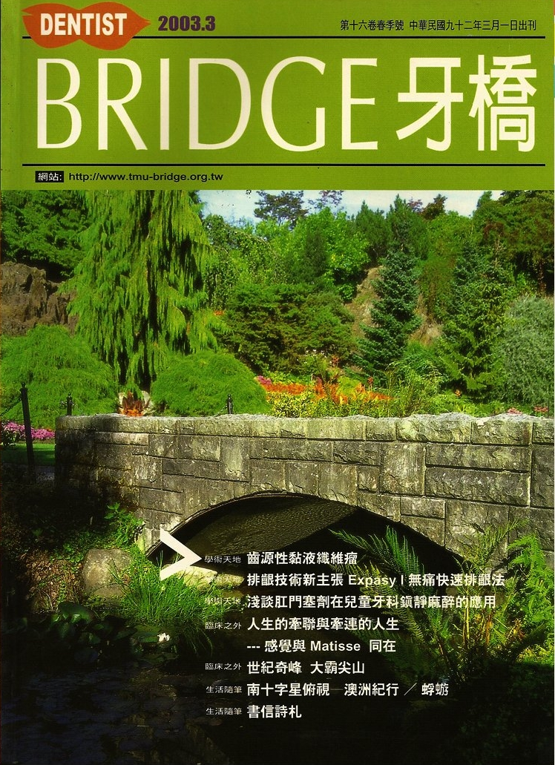  洪銘謙醫師擔任總會長任內所發行的第一本牙橋雜誌（翻攝自牙橋雜誌／2003年3月號） | 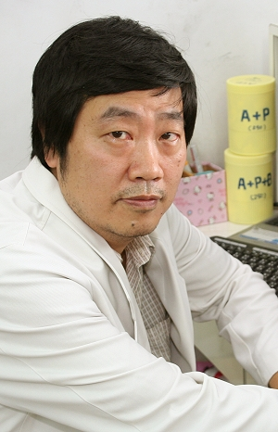  洪銘謙醫師／學經簡歷  台北醫學大學牙醫學士（第21屆）  第14屆北醫牙醫學系校友會總會長  現任北醫牙醫學系校友會桃園分會長  爾美牙醫診所主治醫師

